2. Posgrado
Suponga que trabaja en el área de sistemas de la Facultad de Informática y se le solicitó la automatización del pago de carreras de posgrado. Inicialmente se coordinó una reunión con el director del posgrado y se obtuvo la siguiente información:
Ya que no se desea seguir cobrando el dinero en la secretaría, es necesario que los alumnos puedan pagar las carreras vía web. Como el director de posgrado no realiza tareas administrativas nos recomendó hablar con el secretario académico.
De la entrevista con el secretario académico se obtuvo la siguiente información:
Es necesario cargar las carreras a un sistema. En esta primera versión del sistema sólo se nos pidió esta funcionalidad, sin la modificación ni eliminación. De cada carrera se conoce: nombre de la carrera (no puede repetirse), duración en años (a partir de la consulta del estatuto de posgrado se obtuvo que como
máximo son 5 años), costo y cantidad máxima de cuotas para el pago. La carga de las carreras no la realiza el secretario académico sino un empleado administrativo. Al preguntarle por la dinámica del sistema, el secretario académico nos derivó con el jefe del área administrativa, con el cual hicimos otra entrevista y pudimos obtener la siguiente información:
El requerimiento fue que el alumno ingrese a la web de posgrado y pueda registrarse ingresando: nombre, apellido, nombre de usuario (único) y contraseña (más de 6 dígitos). Cualquier alumno previamente
registrado, puede iniciar sesión con su nombre de usuario y contraseña, habilitándose la inscripción a alguna de las carreras. Para ejemplificar esta funcionalidad nos otorgaron acceso al sistema SIGEF, el cual realiza funcionalidades similares para las carreras de grado. Para inscribirse, el alumno deberá seleccionar la carrera, ingresar la cantidad de cuotas a pagar, ingresar el número de tarjeta y, en caso de que la tarjeta sea válida y tenga fondos, se hará efectivo el cobro y la inscripción. La tarjeta de crédito se valida a través de un servicio del banco con el cual la universidad tiene convenio. Luego de efectuado el cobro, el sistema debe imprimir dos comprobantes, uno de inscripción y otro de pago. La única forma que tiene el alumno de pagar es con tarjeta de crédito.
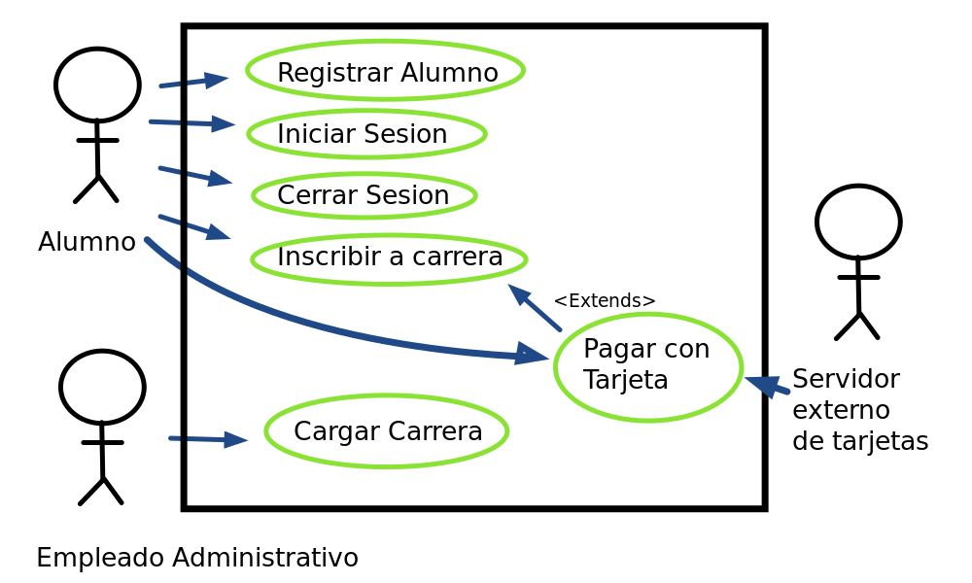

Nombre | Registrar Alumno
Descripción | Este caso de uso describe el evento en el que un alumno no registrado se registra en el sistema
Actores | Alumno
Precondiciones | --
Curso normal | Acciones del actor | Acciones del sistema
Curso normal | Paso 1: El alumno selecciona la opcion de registrarse  Paso 3: El alumno ingresa sus datos personales  Paso 5: El alumno ingresa su usuario y su contraseña | Paso 2: El sistema le solicita al alumno que ingrese sus datos personales  Paso 4: El sistema solicita que se ingrese un usuario y una contraseña  Paso 6: El sistema verifica que no haya otro alumno con el mismo usuario y que la contraseña tenga mas de 6 digitos  Paso 7: El sistema añade correctamente al alumno en la base de datos.
Curso alterno | Paso alternativo 6: El nombre de usuario no es unico, se informa. Retoma paso 4  Paso alternativo 6: La contraseña no tiene mas de 6 digitos, se informa. Retoma paso 4
Postcondición | El alumno se registra y puede iniciar sesion con sus datos asociados.

Nombre | Iniciar Sesion
Descripción | Este caso de uso describe el evento en el cual el alumno previamente registrado inicia sesion en la plataforma
Actores | Alumno
Precondiciones | El alumno debe estar registrado en el sistema
Curso normal | Acciones del actor | Acciones del sistema
Curso normal | Paso 1: El alumno selecciona la opcion “Iniciar Sesion”  Paso 3: El alumno ingresa sus datos | Paso 2: El sistema le pide al alumno su usuario y su contraseña  Paso 4: El sistema verifica que los datos sean correctos y correspondan a un alumno registrado  Paso 5: Se inicia sesion correctamente
Curso alterno | Paso 4: Usuario y/o contraseña incorrectos, se informa. Retoma paso 2.
Postcondición | La sesion se inicia y las opciones para alumnos son habilitadas.

Nombre | Cerrar Sesion
Descripción | Este caso de uso describe el evento en el que un alumno con sesion iniciada la finaliza
Actores | Alumno
Precondiciones | La sesion debe estar iniciada.
Curso normal | Acciones del actor | Acciones del sistema
Curso normal | Paso 1: El alumno selecciona la opcion “Cerrar Sesion”  Paso 3: El alumno confirma que desea cerrar la sesion | Paso 2: El sistema solicita confirmacion para cerrar sesion  Paso 4: La sesion se cierra correctamente, se deshabilitan las opciones para alumnos y se eliminan los datos de sesion
Curso alterno | Paso alternativo 3: El alumno presiona cancelar, fin del CU.
Postcondición | La sesión se cierra, se eliminan los datos de sesion.

Nombre | Inscribir a carrera
Descripción | Este caso de uso describe el evento en el cual un alumno con sesion iniciada decide inscribirse a una carrera
Actores | Alumno
Precondiciones | La sesion debe estar iniciada.
Curso normal | Acciones del actor | Acciones del sistema
Curso normal | Paso 1: El alumno selecciona la opcion “Inscribirse a carrera”  Paso 3: El alumno ingresa los datos de la tarjeta | Paso 2: El sistema le pide al alumno ingresar la cantidad de cuotas a pagar y el número de tarjeta  Paso 4: El sistema valida los datos y efectua el cobro  Paso 5: El sistema informa que la inscripcion fue exitosa e imprime un comprobante de pago y otro de inscripcion
Curso alterno | Paso alternativo 4: El numero de tarjeta no es valido, se informa. Retoma paso 3  Paso alternativo 4: La tarjeta no tiene fondos suficientes, se informa. Retoma paso 3
Postcondición | El alumno se inscribe correctamente a la carrera, se imprime un comprobante de pago y otro de inscripcion

Nombre | Pagar con tarjeta
Descripción | Este caso de uso describe el evento de un pago de carrera por tarjeta
Actores | Alumno – Servidor externo de tarjetas
Precondiciones | Se debe haber ejecutado el CU “Inscribir a carrera”
Curso normal | Acciones del actor | Acciones del sistema
Curso normal | Paso 2: El alumno ingresa sus datos de tarjeta  Paso 4: El servidor externo acepta la conexion y le solicita al sistema los datos de la tarjeta  Paso 6: El servidor externo valida los datos y fondos suficientes  Paso 7: El servidor externo retorna el resultado | Paso 1: El sistema le solicita al alumno sus datos de tarjeta  Paso 3: El sistema solicita conexion con el servidor externo  Paso 5: El sistema envia los datos de la tarjeta al servidor externo  Paso 8: El sistema recibe que los datos de la tarjeta son correctos  Paso 9: El sistema recibe que los fondos son suficientes  Paso 10: El sistema registra el pago y cierra la conexion con el servidor externo
Curso alterno | Paso alternativo 3: Falla la conexion con el servidor externo, se informa. Fin del CU.  Paso alternativo 8: Los datos de la tarjeta no son correctos, se informa. Fin del CU.  Paso alternativo 9: La tarjeta no tiene fondos, se informa. Fin del CU
Postcondición | Se efectuo y registro el pago a traves de la tarjeta

Nombre | Cargar Carrera
Descripción | En este caso de uso se describe el evento en el cual un empleado administrativo carga una carrera al sistema
Actores | Empleado Administrativo
Precondiciones | --
Curso normal | Acciones del actor | Acciones del sistema
Curso normal | Paso 1: El empleado administrativo selecciona la opcion “Cargar Carrera”  Paso 3: El empleado administrativo envia los datos de la carrera | Paso 2: El sistema le solicita al empleado administrativo nombre de la carrera, duración en años, costo y cantidad máxima de cuotas para el pago  Paso 4: El sistema valida los datos como correctos.  Paso 5: El sistema carga los datos de la carrera correctamente a la base de datos
Curso alterno | Paso alternativo 4: El nombre de la carrera no es unico, se informa. Retoma paso 2  Paso alternativo 4: La duracion de la carrera supera los 5 años, se informa. Retoma paso 2.
Postcondición | La carrera se añade correctamente a la lista de carreras abiertas a inscripcion

